**Project-plan-v0.1**

**TraveLab**



**ΠΑΝΑΓΙΩΤΗΣ ΑΓΑΘΑΓΓΕΛΟΥ, Α.Μ.: 1063013**

[email: st1063013@ceid.upatras.gr]

**ΔΙΟΝΥΣΙΟΣ ΚΟΤΣΗΣ, Α.Μ.: 1071107**

[email: st1071107@ceid.upatras.gr]

**ΝΙΚΟΛΑΟΣ ΣΚΟΠΟΥΛΗΣ, Α.Μ.: 1064048**

[email: st1064048@ceid.upatras.gr]

**ΔΗΜΗΤΡΙΟΣ ΧΑΡΙΡ, Α.Μ.: 1041412**

**ΠΑΛΑΙΟΣ Α.Μ.: 235683**

[email: charir@ceid.upatras.gr]

**Author:** Διονύσιος Κότσης

**Contributor:** Νικόλαος Σκοπούλης

**Peer-Reviewer:** Παναγιώτης Αγαθαγγέλου, Δημήτριος Χαρίρ

**1. Χρονοπρογραμματισμός έργου**

Σε αυτό το τεχνικό κείμενο παρουσιάζεται ο χρονοπρογραμματισμός του έργου, σε περίπτωση που η ομάδα ακολουθούσε ένα ρεαλιστικό χρονοδιάγραμμα και εργαζόταν αποκλειστικά στο έργο αυτό. Θα θεωρήσουμε ότι όλα τα μέλη της ομάδας έχουν τελειώσει τα πάντα, είναι full-time committed στο έργο και ότι όλες οι ημέρες θα είναι εργάσιμες. Η ημερομηνία έναρξης του έργου είναι η 1η Μαρτίου 2023. Τα διαγράμματα Gantt και Pert επισυνάπτονται και σαν ξεχωριστά αρχεία.

**ΤΥΠΙΚΑ ΥΠΟΕΡΓΑ ΚΑΙ ΧΡΟΝΟΠΡΟΓΡΑΜΜΑΤΙΣΜΟΣ**

|  |  |  |  |  |
| --- | --- | --- | --- | --- |
| TΥΠΙΚΟ  ΥΠΟΕΡΓΟ | ΟΝΟΜΑ ΤΥΠΙΚΩΝ ΥΠΟΕΡΓΩΝ | ΗΜΕΡΟΜΗΝΙΑ ΕΝΑΡΞΗΣ  (ΗΗ/ΜΜ/ΕΕ) | ΗΜΕΡΟΜΗΝΙΑ  ΛΗΞΗΣ | ΔΙΑΡΚΕΙΑ  (ΗΜΕΡΕΣ) |
| ΤΥ1 | Έρευνα Αγοράς(κενό αγοράς) | 01/03/2023 | 08/03/2023 | 7 |
| ΤΥ2 | Καταιγισμός ιδεών και απόφαση ιδέας | 09/03/2023 | 31/03/2023 | 22 |
| ΤΥ3 | Περιγραφή Έργου | 01/04/2023 | 15/04/2023 | 14 |
| ΤΥ4 | Εκτίμηση Κινδύνων | 03/04/2023 | 15/04/2023 | 12 |
| ΤΥ5 | Ομαδικό σχέδιο | 05/04/2023 | 20/04/2023 | 15 |
| ΤΥ6 | Επιχειρηματικό μοντέλο ιδέας | 21/04/2023 | 01/05/2023 | 10 |
| ΤΥ7 | Βαθύτερη Έρευνα Αγοράς(ανώτατο όριο αγοράς, πιθανοί πελάτες, εταιρείες, συνολικά έσοδα) | 02/05/2023 | 25/05/2023 | 23 |
|  | ΟΡΟΣΗΜΟ | 25/05/2023 | 25/05/2023 | 0 |
| ΤΥ8 | Οργάνωση ομάδας σε κατηγορίες(Λογισμικό, Διαχείριση, HR) & Διαίρεση εργασιών | 26/05/2023 | 06/06/2023 | 18 |
| ΤΥ9 | Εκτιμώμενος προϋπολογισμός και εξοπλισμός | 26/05/2023 | 06/06/2023 | 18 |
|  | ΟΡΟΣΗΜΟ | 06/06/2023 | 06/06/2023 | 0 |
| ΤΥ10 | Σχεδίαση πλατφόρμας  (Σχεδίαση εφαρμογής) | 07/06/2023 | 07/07/2023 | 30 |
| ΤΥ11 | UML Διαγράμματα & Σκοποί Εφαρμογής | 07/06/2023 | 07/07/2023 | 30 |
| ΤΥ12 | Σχεδιασμός Γραφικής Διεπαφής | 08/07/2023 | 31/07/2023 | 23 |
| ΤΥ13 | UML Διαγράμματα & Σκοποί Γραφικής Διεπαφής | 08/07/2023 | 31/07/2023 | 23 |
| ΤΥ14 | Σχεδιασμός Βάσης Δεδομένων | 01/08/2023 | 16/08/2023 | 15 |
| ΤΥ15 | UML Διαγράμματα & Σκοποί Βάσης Δεδομένων | 01/08/2023 | 16/08/2023 | 15 |
| ΤΥ16 | Επαλήθευση όλων των σχεδιασμών | 17/08/2023 | 31/08/2023 | 14 |
| ΤΥ17 | Πρότυπα ποιότητας για την ανάπτυξη | 01/09/2023 | 10/09/2023 | 9 |
|  | ΟΡΟΣΗΜΟ | 10/09/2023 | 10/09/2023 | 0 |
| ΤΥ18 | Δημιουργία Βάσης Δεδομένων | 11/09/2023 | 30/09/2023 | 19 |
| ΤΥ19 | Ανάπτυξη Εφαρμογής | 01/10/2023 | 15/11/2023 | 44 |
| ΤΥ20 | Ανάπτυξη Γραφικής Διεπαφής | 16/11/2023 | 05/12/2023 | 19 |
| ΤΥ21 | Αναφορά & Τεκμηρίωση Βάσης Δεδομένων, Εφαρμογής & Γραφικής Διεπαφής | 06/12/2023 | 01/01/2024 | 26 |
| ΤΥ22 | Ανεπίσημες Δοκιμές & Έλεγχοι Ποιότητας | 06/12/2023 | 01/01/2024 | 26 |
|  | ΟΡΟΣΗΜΟ | 01/01/2024 | 01/01/2024 | 0 |
| ΤΥ23 | Διασύνδεση Βάσης Δεδομένων-Κώδικα εφαρμογής | 02/01/2024 | 01/02/2024 | 30 |
| ΤΥ24 | Διασύνδεση Κώδικα εφαρμογής-Γραφικής Διεπαφής | 02/01/2024 | 01/02/2024 | 30 |
| ΤΥ25 | Εντοπισμός Σφαλμάτων & Τελευταίες Δοκιμές | 02/02/2024 | 01/03/2024 | 28 |
| ΤΥ26 | Έκδοση Πρώιμης Εφαρμογής(Beta) | 02/03/2024 | 04/03/2024 | 2 |
| ΤΥ27 | Επίσημοι Έλεγχοι Ποιότητας & Βελτιστοποίηση Εφαρμογής | 05/03/2024 | 15/03/2024 | 10 |
| ΤΥ28 | Προώθηση Εφαρμογής | 16/03/2024 | 31/03/2024 | 15 |
| ΤΥ29 | Έκδοση Εφαρμογής | 01/04/2024 | 03/04/2024 | 2 |

**ΕΞΑΡΤΗΣΕΙΣ ΤΥΠΙΚΩΝ ΥΠΟΕΡΓΩΝ**

|  |  |  |
| --- | --- | --- |
| ΑΡΙΘΜΟΣ ΤΥ | ΤΥΠΙΚΟ ΥΠΟΕΡΓΟ | ΠΡΟΑΠΑΙΤΟΥΜΕΝΑ ΥΠΟΕΡΓΑ |
| 1 | ΤΥ1 | - |
| 2 | ΤΥ2 | ΤΥ1 |
| 3 | ΤΥ3 | ΤΥ2 |
| 4 | ΤΥ4 | ΤΥ2 |
| 5 | ΤΥ5 | ΤΥ2 |
| 6 | ΤΥ6 | ΤΥ3,ΤΥ4,ΤΥ5 |
| 7 | ΤΥ7 | ΤΥ6 |
| 8 | ΤΥ8 | ΤΥ7 |
| 9 | ΤΥ9 | ΤΥ7 |
| 10 | ΤΥ10 | ΤΥ8,ΤΥ9 |
| 11 | ΤΥ11 | ΤΥ8,ΤΥ9 |
| 12 | ΤΥ12 | ΤΥ10 |
| 13 | ΤΥ13 | ΤΥ11 |
| 14 | ΤΥ14 | ΤΥ12 |
| 15 | ΤΥ15 | ΤΥ13 |
| 16 | ΤΥ16 | ΤΥ14,ΤΥ15 |
| 17 | ΤΥ17 | ΤΥ16 |
| 18 | ΤΥ18 | ΤΥ17 |
| 19 | ΤΥ19 | ΤΥ18 |
| 20 | ΤΥ20 | ΤΥ19 |
| 21 | ΤΥ21 | ΤΥ20 |
| 22 | ΤΥ22 | ΤΥ20 |
| 23 | ΤΥ23 | ΤΥ21,ΤΥ22 |
| 24 | ΤΥ24 | ΤΥ21,ΤΥ22 |
| 25 | ΤΥ25 | ΤΥ23,ΤΥ24 |
| 26 | ΤΥ26 | ΤΥ25 |
| 27 | ΤΥ27 | ΤΥ26 |
| 28 | ΤΥ28 | ΤΥ27 |
| 29 | ΤΥ29 | ΤΥ28 |

**ΔΙΑΓΡΑΜΜΑ GANNT:**



**ΔΙΑΓΡΑΜΜΑ PERT:**

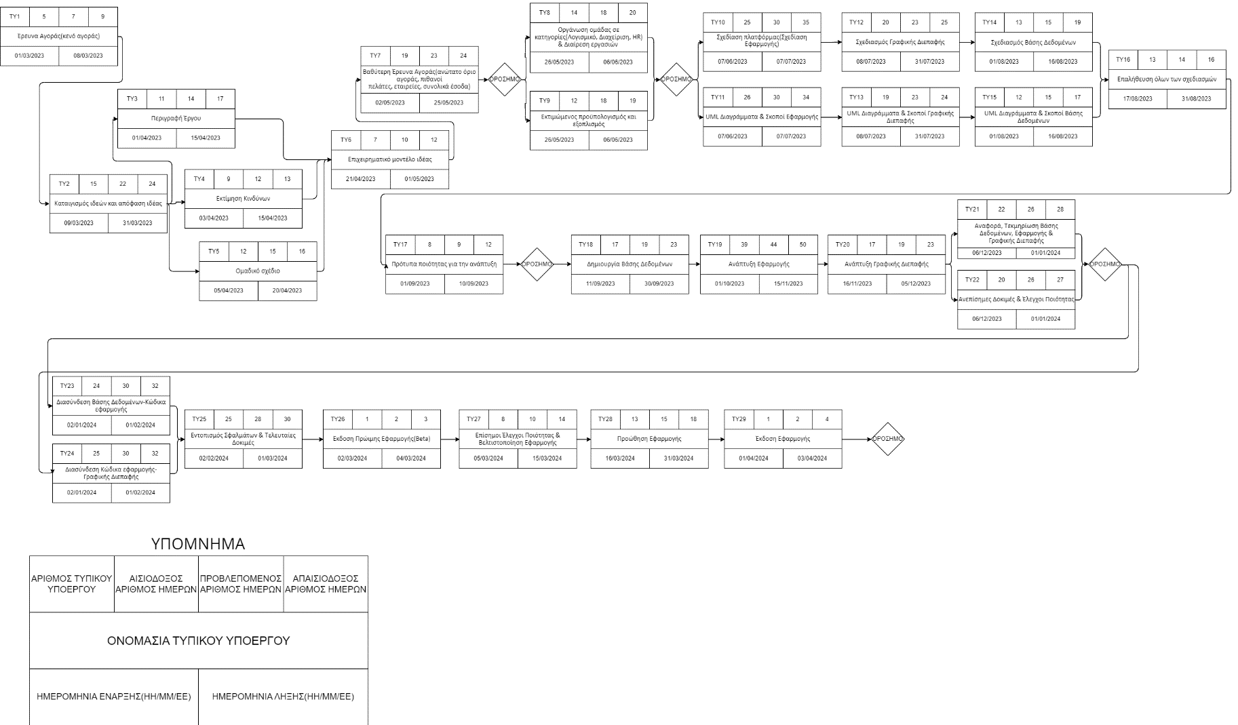

**2. Ανάθεση έργου σε ανθρώπινο δυναμικό**

Κάθε μέλος της ομάδας θα εργάζεται full-time μέσα στο χρονοδιάγραμμα όπου όλες οι ημέρες θεωρούνται εργάσιμες, ανεξαρτήτως Σαββατοκύριακων και αργιών. Τα διαγράμματα Gantt και Pert επισυνάπτονται και σαν ξεχωριστά αρχεία.

**ΔΙΑΓΡΑΜΜΑ GANNT ΓΙΑ ΚΑΘΕ ΜΕΛΟΣ ΤΙΣ ΟΜΑΔΑΣ ΞΕΧΩΡΙΣΤΑ:**

* **Διονύσιος Κότσης**



* **Δημήτριος Χαρίρ**



* **Νικόλαος Σκοπούλης**



* **Παναγιώτης Αγαθαγγέλου**



**3. Συνολική εκτίμηση κόστους του project**

* 4 μέλη ομάδας θα εργαστούν για 13 μήνες, με μισθό 1.000 ευρώ τον μήνα, άρα 52.000 ευρώ συνολικά για την αμοιβή τους. (όλα τα μέλη της ομάδας θα πληρώνονται ανά μήνα)
* Κόστος ενοικίασης server: ~5.000 ευρώ
* Κόστος εξοπλισμού(γραφεία, υπολογιστές, περιφερειακά): ~5.000 ευρώ
* Διεύθυνση διαδικτύου για hosting: ~50 ευρώ
* Εργαλεία ανάπτυξης(Java IDE, Visual Paradigm Premium, Microsoft Office 365): ~2.000 ευρώ

ΣΥΝΟΛΙΚΟ ΚΟΣΤΟΣ: 64.050 ευρώ